

2013年10月30日
13学年第2期
信息技术教研组主办

许晓伟老师为备考市信息技术教师基本功大赛教师进行考前培训
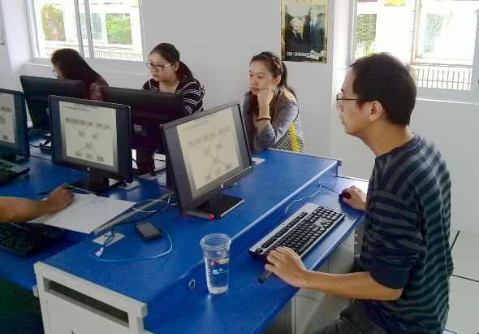
为加大信息组师资培训力度，努力打造新型教师队伍，同时也为明年基本功大赛选拔作准备。10月18日上午，信息组许晓伟老师在飞天楼三楼3机房开展集中培训。培训对象有顾治君（24中）、周静、韩少勋（一中）、袁辉（正衡）等。
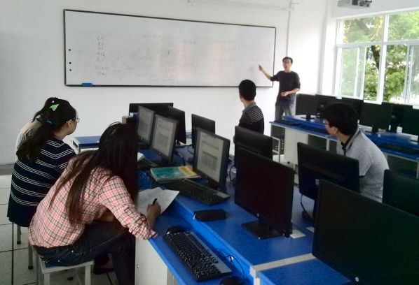
许老师首先简要介绍了往届比赛的流程与考试题型，包括演讲、粉笔字、选择题以及操作题，其中选择题有60题，操作题包括数据库、网页制作、VB、视频编辑（会声会影）、FLASH等方面，然后着重讲授了数据库、网页制作、VB这三个项目的考点与重难点。讲授过程中重点强调了大赛中教师基本功需要具有更深刻的内涵和更宽广的外延，是现代专业教师所必备的综合素质。

对于VB该部分的知识，许老师以“二分查找”法为例，边讲授对象、属性、事件等知识点，边演示如何新建窗体、表情、文本框、按钮等对象，以及如何添加事件、编写代码、定义变量、修改属性名与属性值等内容，内容全面，讲解分析到位，使得大家对VB有了更深的认识。对于数据库与网站部分知识，以“学生成绩统计表”为例，开展教学。其中数据库使用ACCESS、网站使用DREAMWEAVER8来创建。徐老师对数据库中的基本操作如增加、删除、修改、查询记录进行了详细的讲授与演示。演示过程中，还涉及部分网络维护与管理的知识，提示操作过程中常见错误与注意事项，并给予大家适量的时间动手实践，实践中及时给予指导与解答，务必使参加培训的每位老师都能掌握所学知识。
对于许老师此次的培训，参与培训的教师均感到深受启发，对于教师基本功和自身更进一步的专业发展有了新的认知和领悟，期待下一次许老师给大家再次带来一场教学盛宴。


高一、高二信息组教师积极开展集体备课活动
网络技术应用
时 间：10.13
地 点：飞天楼三楼信息技术办公室
主持人：陆钟兴
记录人：周静
出席人员：全体信息组教师
主要内容：
1、张老师：
《网络技术应用》专题综合测试，包括理论题和操作题（Frontpage），理论课测试一个课时，操作题20分钟，剩余时间讲评测试。
2、陆老师：
（1）《网络技术应用》理论部分进行检测（检测形式视各班情况而定，主要采用提问与测试相结合方式）。
（2）进入必修内容《信息技术基础》复习，内容主要为WORD理论与操作，与高一学习内容同步。
3、王老师：
进入必修内容《信息技术基础》复习阶段，授课内容为：信息获取，复习模式为：学生自主学习-教师提炼要点-学生测试-教师点评。
信息技术
时间：10.13
地点：二楼办公室
主持人：王培霞
记录人：周静
出席人员：全体高一信息技术教师
主要内容：搜索引擎文件下载及网络数据库
陆：与前面一节课相关联，就叙利亚形势做小报，连接第四章文本编辑的内容。
周：搜索引擎使用后对获取的信息进行加工，完成旅游手册的制作。
王：继续完成自助游的准备工作，第二节课交流并总结信息获取过程及相关知识点。
张：结合前两次课制作作品的过程总结信息获取的过程和搜索引擎的使用等第二章内容。
通用技术
时 间：10.13
地 点：一楼办公室
主持人：刘波
记录人：赵越
出席人员：赵越、韩少勋
主要内容：
讨论如下教学内容以及工作计划：
1、研究性学习学生选题讨论课的方案
由学生自由组合提出研究性学习选题，并在班级进行展示，阐述所选课题，研究意义，准备如何进行研究。再由其他同学和老师对选题进行点评，提出意见建议。旨在提高学生研究性学习选题的质量和可研究型。
2、通用技术课第一章进度安排
重点：技术的价值、技术的性质。（2节课）
备注：技术的未来（带过）

信息组老师积极参与军训宣传活动

10月20-26日，军训如火如荼地在常州军分区国防园开展，为配合高一军训活动的顺利进行，信息组派出了赵越和周静两位老师辅助校领导与各班班主任进行军训宣传活动。
军训中，全身上下一整套专业的着装与设备、十分吸引学生注意的赵越老师负责军训重要活动的摄影、摄像、舞台设备调试、管理与维护工作，每天都会把各个班级的简报汇总，发布在军训专题网站上，第二天将各班班级简报打印出来，张贴在学生的宿舍区内，供学生在闲暇时阅读。新老师周静第一次参与学生军训宣传活动，除了跟随赵老师学习相关事宜外，还负责5、6班的宣传工作，制作班级军训快报、整理家长留言、汇集精彩剪影、发布军训快讯等工作，此外还为宣传组成员进行计算机技术指导和素材处理，负责大型活动的摄影工作，事后在第一时间与韦祥洪老师取得联系，发布与通讯稿相契合的图片。
通过此次活动，信息组老师得到了很好地锻炼与发展。



